GB8777-88车间空气中六氟化硫卫生标准

Hygienic standard for sulfur hexafluoride

in the air of workplace

中华人民共和国卫生部1988-02-23批准, 1988-12-01实施

　　本标准适用于生产和使用六氟化硫的各类企业。

1　卫生要求

　　车间空气中六氟化硫最高允许浓度为6000mg/m3。

2　监测检验方法

　　本标准的监测检验方法采用气相色谱法，见附录A。

附 录 A

气 相 色 谱 法

(补充件)

A.1　原理

　　空气中SF6经Porapak Q柱分离后，用热导检测器，保留时间定性，峰高定量。

　　本法的检测限为250ppm。

A.2　仪器

　　气相色谱仪，热导检测器。

A.3　试剂

　　SF6标准气体。

　　Porapak Q,50-80目。

　　6402硅胶，80-100目。

　　癸二酸异二辛酯。

A.4　采样

　　取50ml注射器，在采样地点(工人的操作带)，用现场空气抽洗 3-5次，然后抽取30ml，在注射器口套上橡皮帽。

A.5　分析步骤

　A5.1　色谱条件

　　a. 色谱柱：不锈钢柱，2%癸二酸异二辛酯涂在Porapak Q上(柱长2m，内径4mm)，加6402硅胶(柱长1m)串联。柱温：64℃。

　　b. 汽化室温度：室温。

　　c. 检测室温度：75℃。

　　d. 载气(氢气)：15ml/min。

　A.5.2　标准曲线绘制

取SF6标准气体，用空气稀释，在100ml注射器中配成10000ppm的标准贮备气，然后再取此贮备气，稀释成500，1000，1500ppm三种浓度。各取1ml进样，以SF6浓度对峰高作图，绘制出标准曲线。

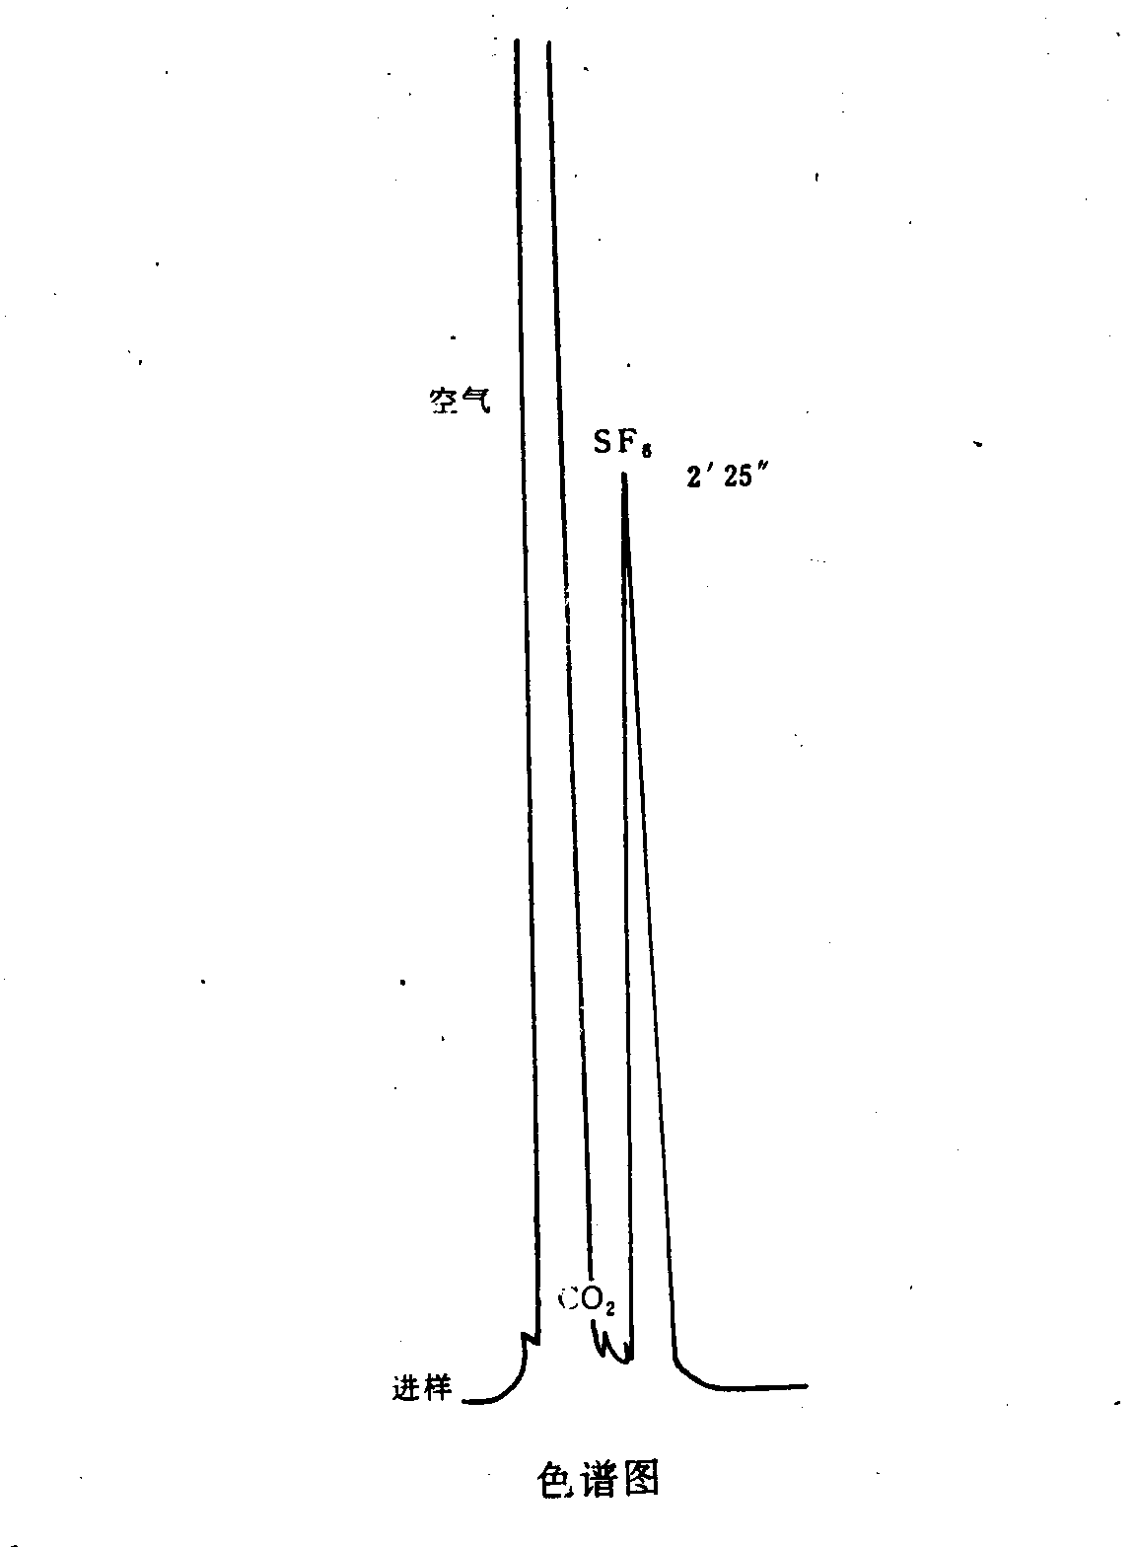

A.5.3 样品分析

取1ml空气样品进样（如样品浓度超过标准曲线范围，则用空气稀释一定倍数后，再取1ml进样）。同时按上述制作标准曲线。

A.6　计算



式中：C1--空气中SF6浓度，mg/m3；

C2--样品浓度(从标准曲线上查得)，ppm；

M--SF6分子量；

A--样品稀释倍数，不稀释时，A=1。

附加说明：

本标准由全国卫生标准技术委员会劳动卫生标准分委会提出。

本标准由上海医科大学公共卫生学院劳动卫生学教研室负责起草。

本标准主要起草人陆其明、任道凤。

本标准由卫生部委托技术归口单位中国预防医学科学院劳动卫生与职业病研究所负责解释。